INCENDI FORESTALI: ANALISI ANDAMENTO 2023
I dati e le statistiche qui riportati sono provvisori, nelle more della pubblicazione definitiva dei dati ufficiali sull’estensione degli incendi da parte del Comando unità forestali, ambientali e agroalimentari dell’Arma dei carabinieri (CUFAA) e i Corpi forestali delle regioni a statuto speciale e delle province autonome di Trento e di Bolzano ai sensi della Legge n.155/2021. Art.3 comma 1 e legge 21 novembre 2000, n. 353.

Evoluzione nel tempo
Dal 1° Gennaio 2023 al 25 luglio sono stati rilevati dal sistema Copernicus Emergency EFFIS 284 grandi incendi boschivi, per una superficie totale di 31716 ettari (ha) di cui 4821 ha di superficie forestale, suddivisi in: 538 ha di latifoglie decidue, 2967 ha di latifoglie sempreverdi, 1086 ha di conifere, 1 ha di lariceti e 229 ha di foreste non classificate. Dal grafico in Figura 1, che riporta il totale delle superfici forestali percorse da incendio nel tempo, si evince come negli ultimi giorni ci sia stato un aumento significativo delle superfici interessate.
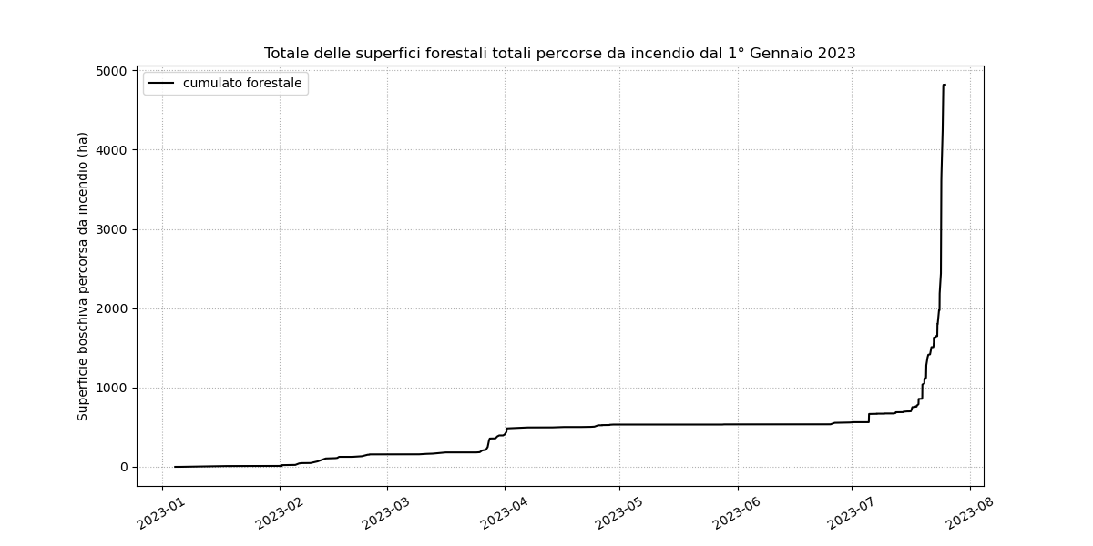

Figura 1: totale delle superfici percorse da incendio dal 1 gennaio 2023
Regioni interessate
Le anomalie termiche registrate dal 23 luglio al 25 luglio 2023 (Figura 2) indicano che le regioni maggiormente interessate sono la Sicilia, la Calabria e la Puglia. I punti in nero indicano la presenza di aree bruciate di grandi dimensioni rilevate da strumenti satellitari che operano nell’ottico a grande risoluzione spaziale (ad esempio Sentinel-2 MSI). Le anomalie termiche sono punti in cui la radiazione osservata da satellite su diverse lunghezze d’onda in infrarosso (tipicamente osservabili da radiometri come MODIS o VIIRS della NASA o anche SEVIRI METEOSAT) indica la possibile presenza di temperature “anomale” all’interno di un singolo pixel.

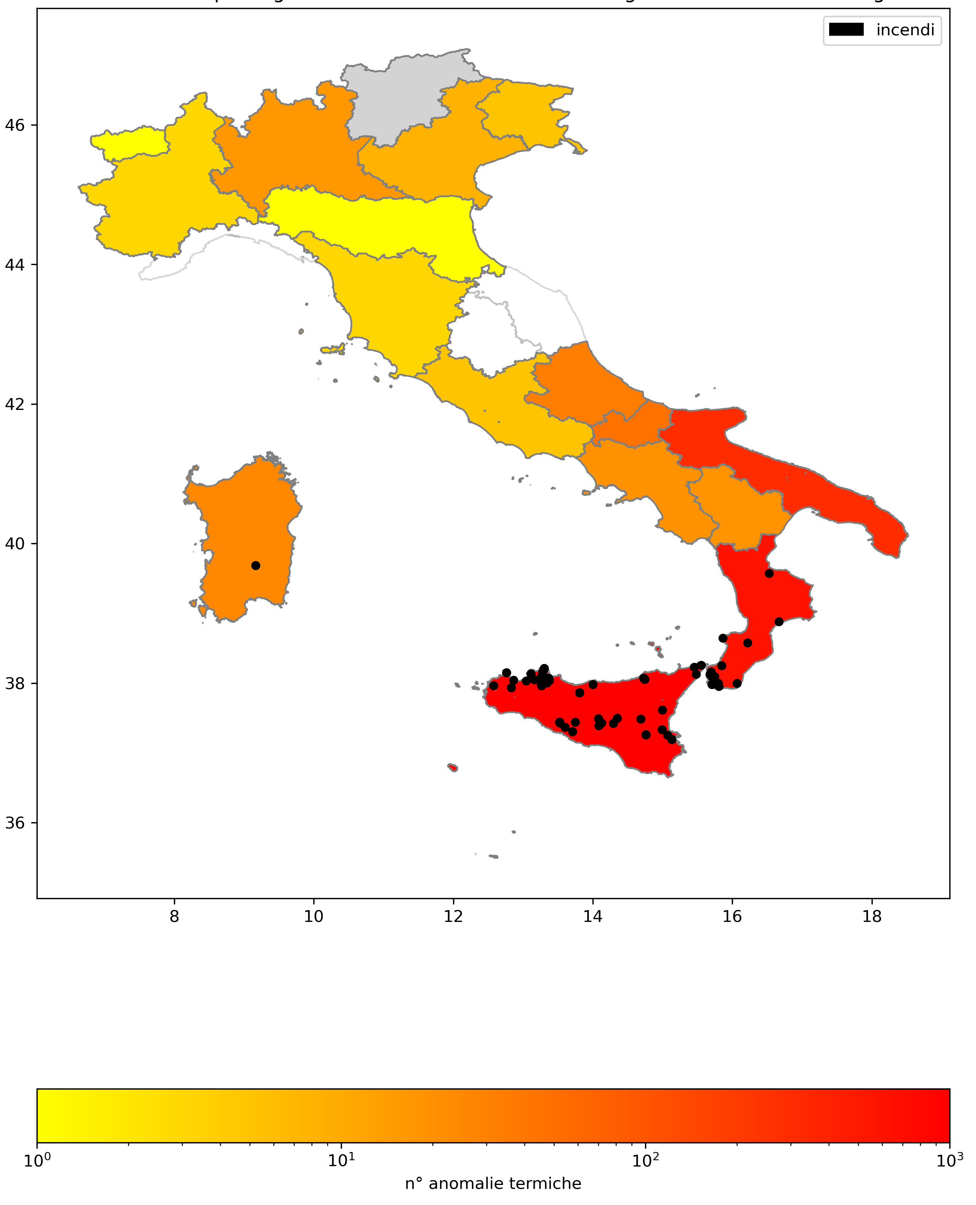

Figura 2: numero di anomalie termiche registrate dal 23 luglio al 25 luglio 2023
Ecosistemi forestali ed incendi: gli eventi
Dagli ultimi dati EFFIS disponibili, riferibili al periodo compreso tra domenica 23 luglio 2023 e martedì 25 luglio 2023 risultano 54 aree percorse da grandi incendi boschivi (dato aggiornato al 2023-07-26 07:10), per un totale di superficie percorsa da incendio di 20259 ha (Tabella2). In Tabella 2 vengono riportate oltre alle informazioni riguardanti il codice univoco dell’evento, la regione, la provincia, il comune, la finestra temporale delle anomalie termiche rilevate e la superfice dell’area interessata dall’evento. Inoltre sono indicate, in ettari (ha), le coperture forestali del suolo interessate dall’incendio, in termini di macro-categorie derivate dal prodotto Ecosystems Classification Model F4 (ECM-F4 https://groupware.sinanet.isprambiente.it/prodotti-operativi-di-sorveglianza-ambientale/library/ecosystems-classification-model).
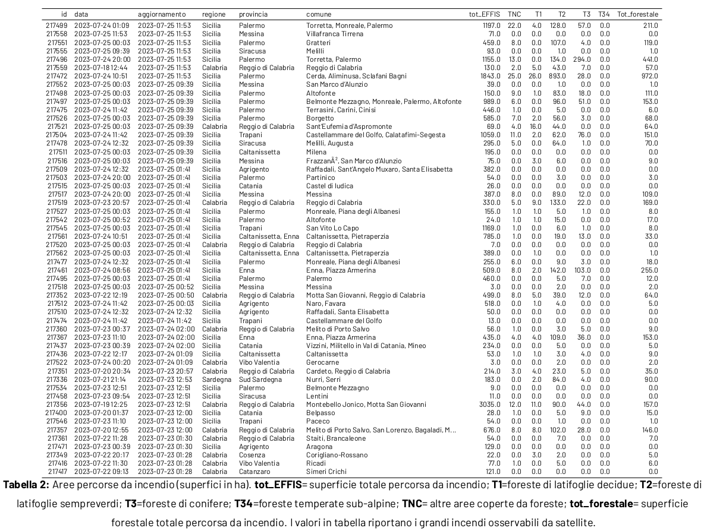
I casi al momento più rilevanti per gli impatti sulla vegetazione sono gli incendi avvenuti:
- Provincia di Palermo
In provincia di Palermo nel periodo indicato si contano 14 eventi incendiari per un totale di 7782 di cui 2139 interessano gli ecosistemi forestali. L’evento più disastroso riguarda i comuni di Cerda, Aliminusa e Sclafani Bagni dove è bruciata una superficie forestale complessiva di 972 ha, di cui 893 appartengono alla categoria forestale delle latifoglie sempreverdi. Si tratta infatti di un incendio che sta colpendo la ZSC “Boschi Granza” (ITA020032) che include anche la Riserva Naturale orientata Bosco di Favara e Bosco Granza. Il SIC si estende per circa 1822 ha, con boschi a prevalenza di sughere, roverelle e leccio. Estesi anche le aree pre-forestali con specie di pregio come il tagliamani (Ampelodesmos mauritanicus) e l’euforbia arborescente (Euphorbia dendroides). L’area protetta risulta di notevole interesse conservazionistico anche per la presenza di ambienti umidi di rilievo come il Laghetto di Bomes.

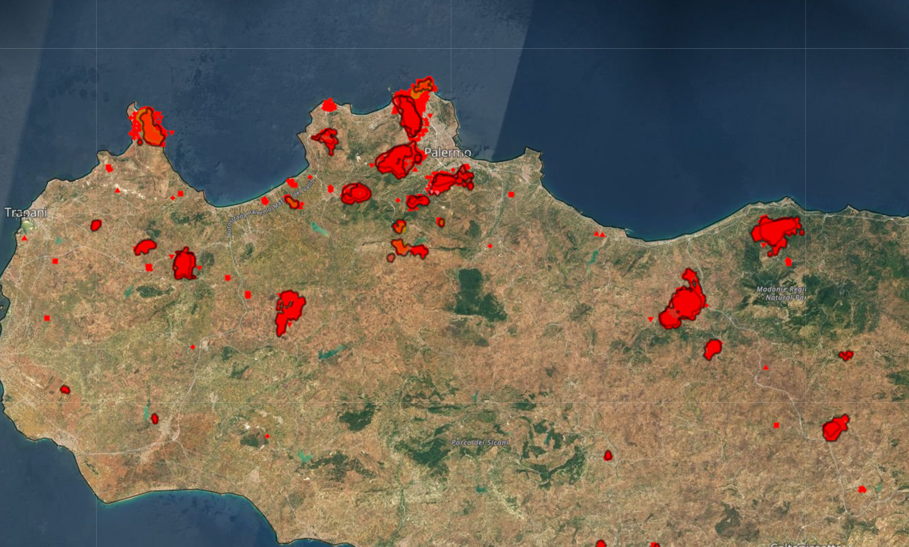
Figura 3: anomalie termiche registrate dal 23 luglio al 25 luglio 2023 e superfici percorse da incendio nella provincia di Palermo – fonte EFFIS

Altri due eventi hanno colpito i comuni di Palermo, Torretta e Monreale, bruciando superfici forestali complessive per oltre 600 ha. Gli ecosistemi forestali maggiormente colpiti riguardano le categorie delle latifoglie sempreverdi e delle conifere. Entrambi stanno colpendo la ZSC “Raffo Rosso, Monte Cuccio e Vallone Sagana” (ITA020023). L’area conosciuta come i “Monti di Palermo” comprende principalmente foreste artificiali, soprattutto di conifere appartenenti al genere Pinus e Cipressus, e leccete.
Un altro evento sempre della provincia di Palermo, colpisce il comune di Gratteri e nello specifico le foreste di latifoglie sempreverdi a sughere e lecci del Parco Naturale delle Madonie e della ZSC “Boschi di Gibilmanna e Cefalù” (ITA020002).
Altri due eventi, con superfici forestali percorse da incendio significative, riguardano quello del comune di Altofonte e quello dei comuni di Altofonte, Monreale, Belmonte Mezzagno e Palermo. Gli incendi stanno colpendo principalmente le foreste di latifoglie sempreverdi delle ZSC “Monte Grifone” (ITA020044) e “Monte Pizzuto, Costa del Carpineto, Moarda” (ITA020026).
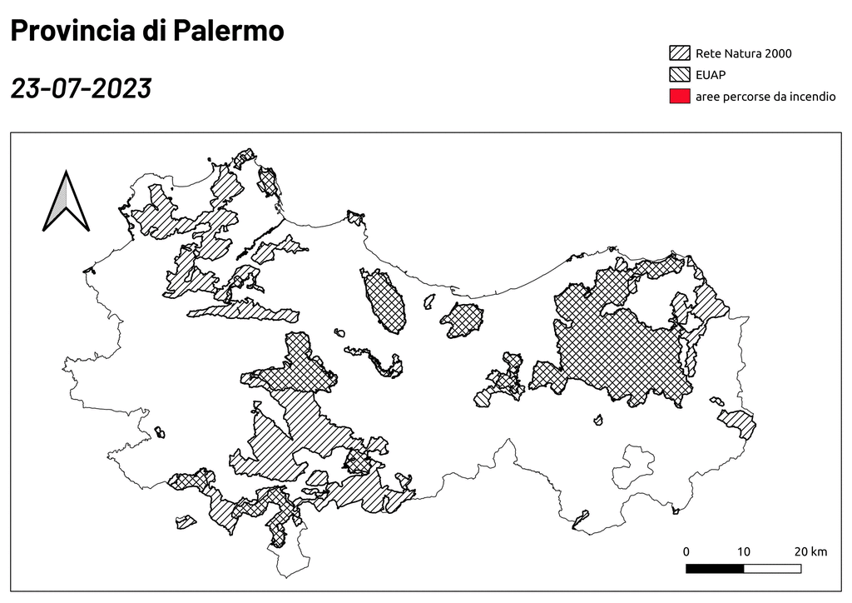
Figura 4: Animazione superfici percorse da incendio in provincia di Palermo
tra il 23 ed il 25 luglio (elaborazione ISPRA dati EFFIS)

- Provincia di Trapani:
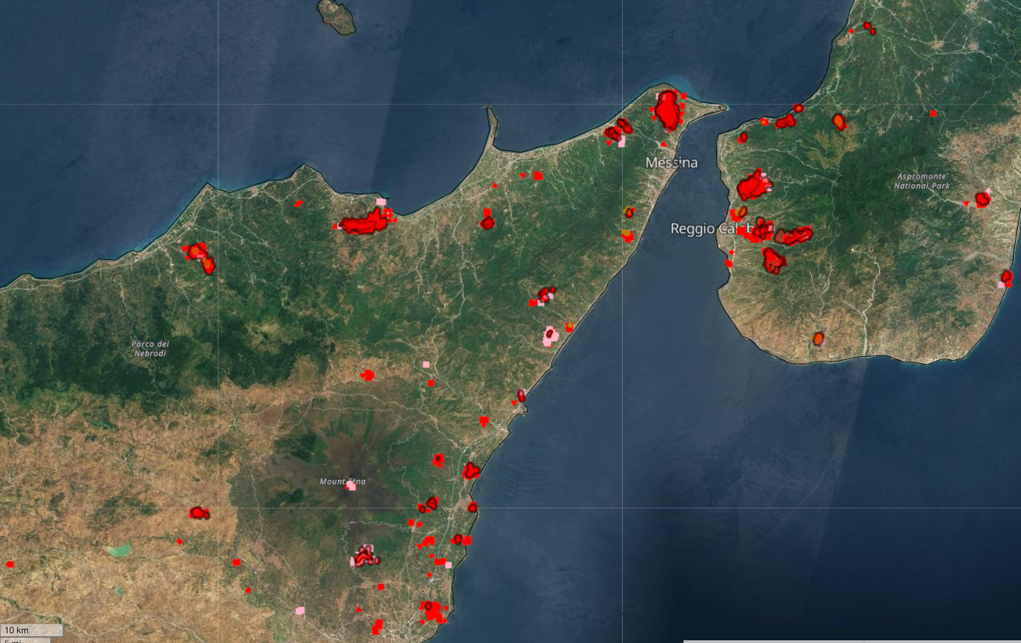
Nella provincia di Trapani, nei comuni di Castellammare del Golfo e Calatafimi-Segesta risulta un incendio di oltre 1000 ha di cui 159 appartenenti ad ecosistemi forestali. Nel dettaglio le categorie più colpite sono le aghifoglie sempreverdi (76 ha) e le latifoglie sempreverdi (62 ha).
Figura 5: anomalie termiche registrate dal 23 luglio al 25 luglio 2023 e superfici percorse da incendio nella provincia di Messina e Reggio Calabria – fonte EFFIS

- Provincia di Messina:
Nel comune di Messina un rogo di 387 ha di cui 109 appartenenti a categorie forestali di latifoglie sempreverdi colpisce la porzione a nord della ZSC “Dorsale Curcuraci, Antennammare” (ITA030011).

- Provincia di Reggio Calabria
In provincia di Reggio Calabria nei pressi di Motta San Giovanni con superficie complessiva bruciata (al 23 luglio) intorno a 3035 ha di cui 157 ha di foreste. Un separato incendio ha coinvolto il Comune di Bagaladi, Melito di Porto Salvo e Montebello Jonico con una superficie di 676 ha di cui 147 erano ecosistemi forestali. Un successivo incendio ha bruciato (al 24 luglio) altri 430 ha di cui quasi 60 erano ecosistemi forestali. (vedi Figura 3).
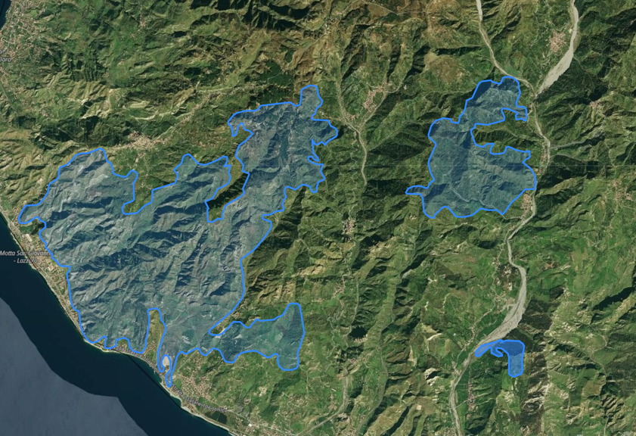
Figura 5: superfici percorse da incendio in provincia di Reggio Calabria (fonte EFFIS)

